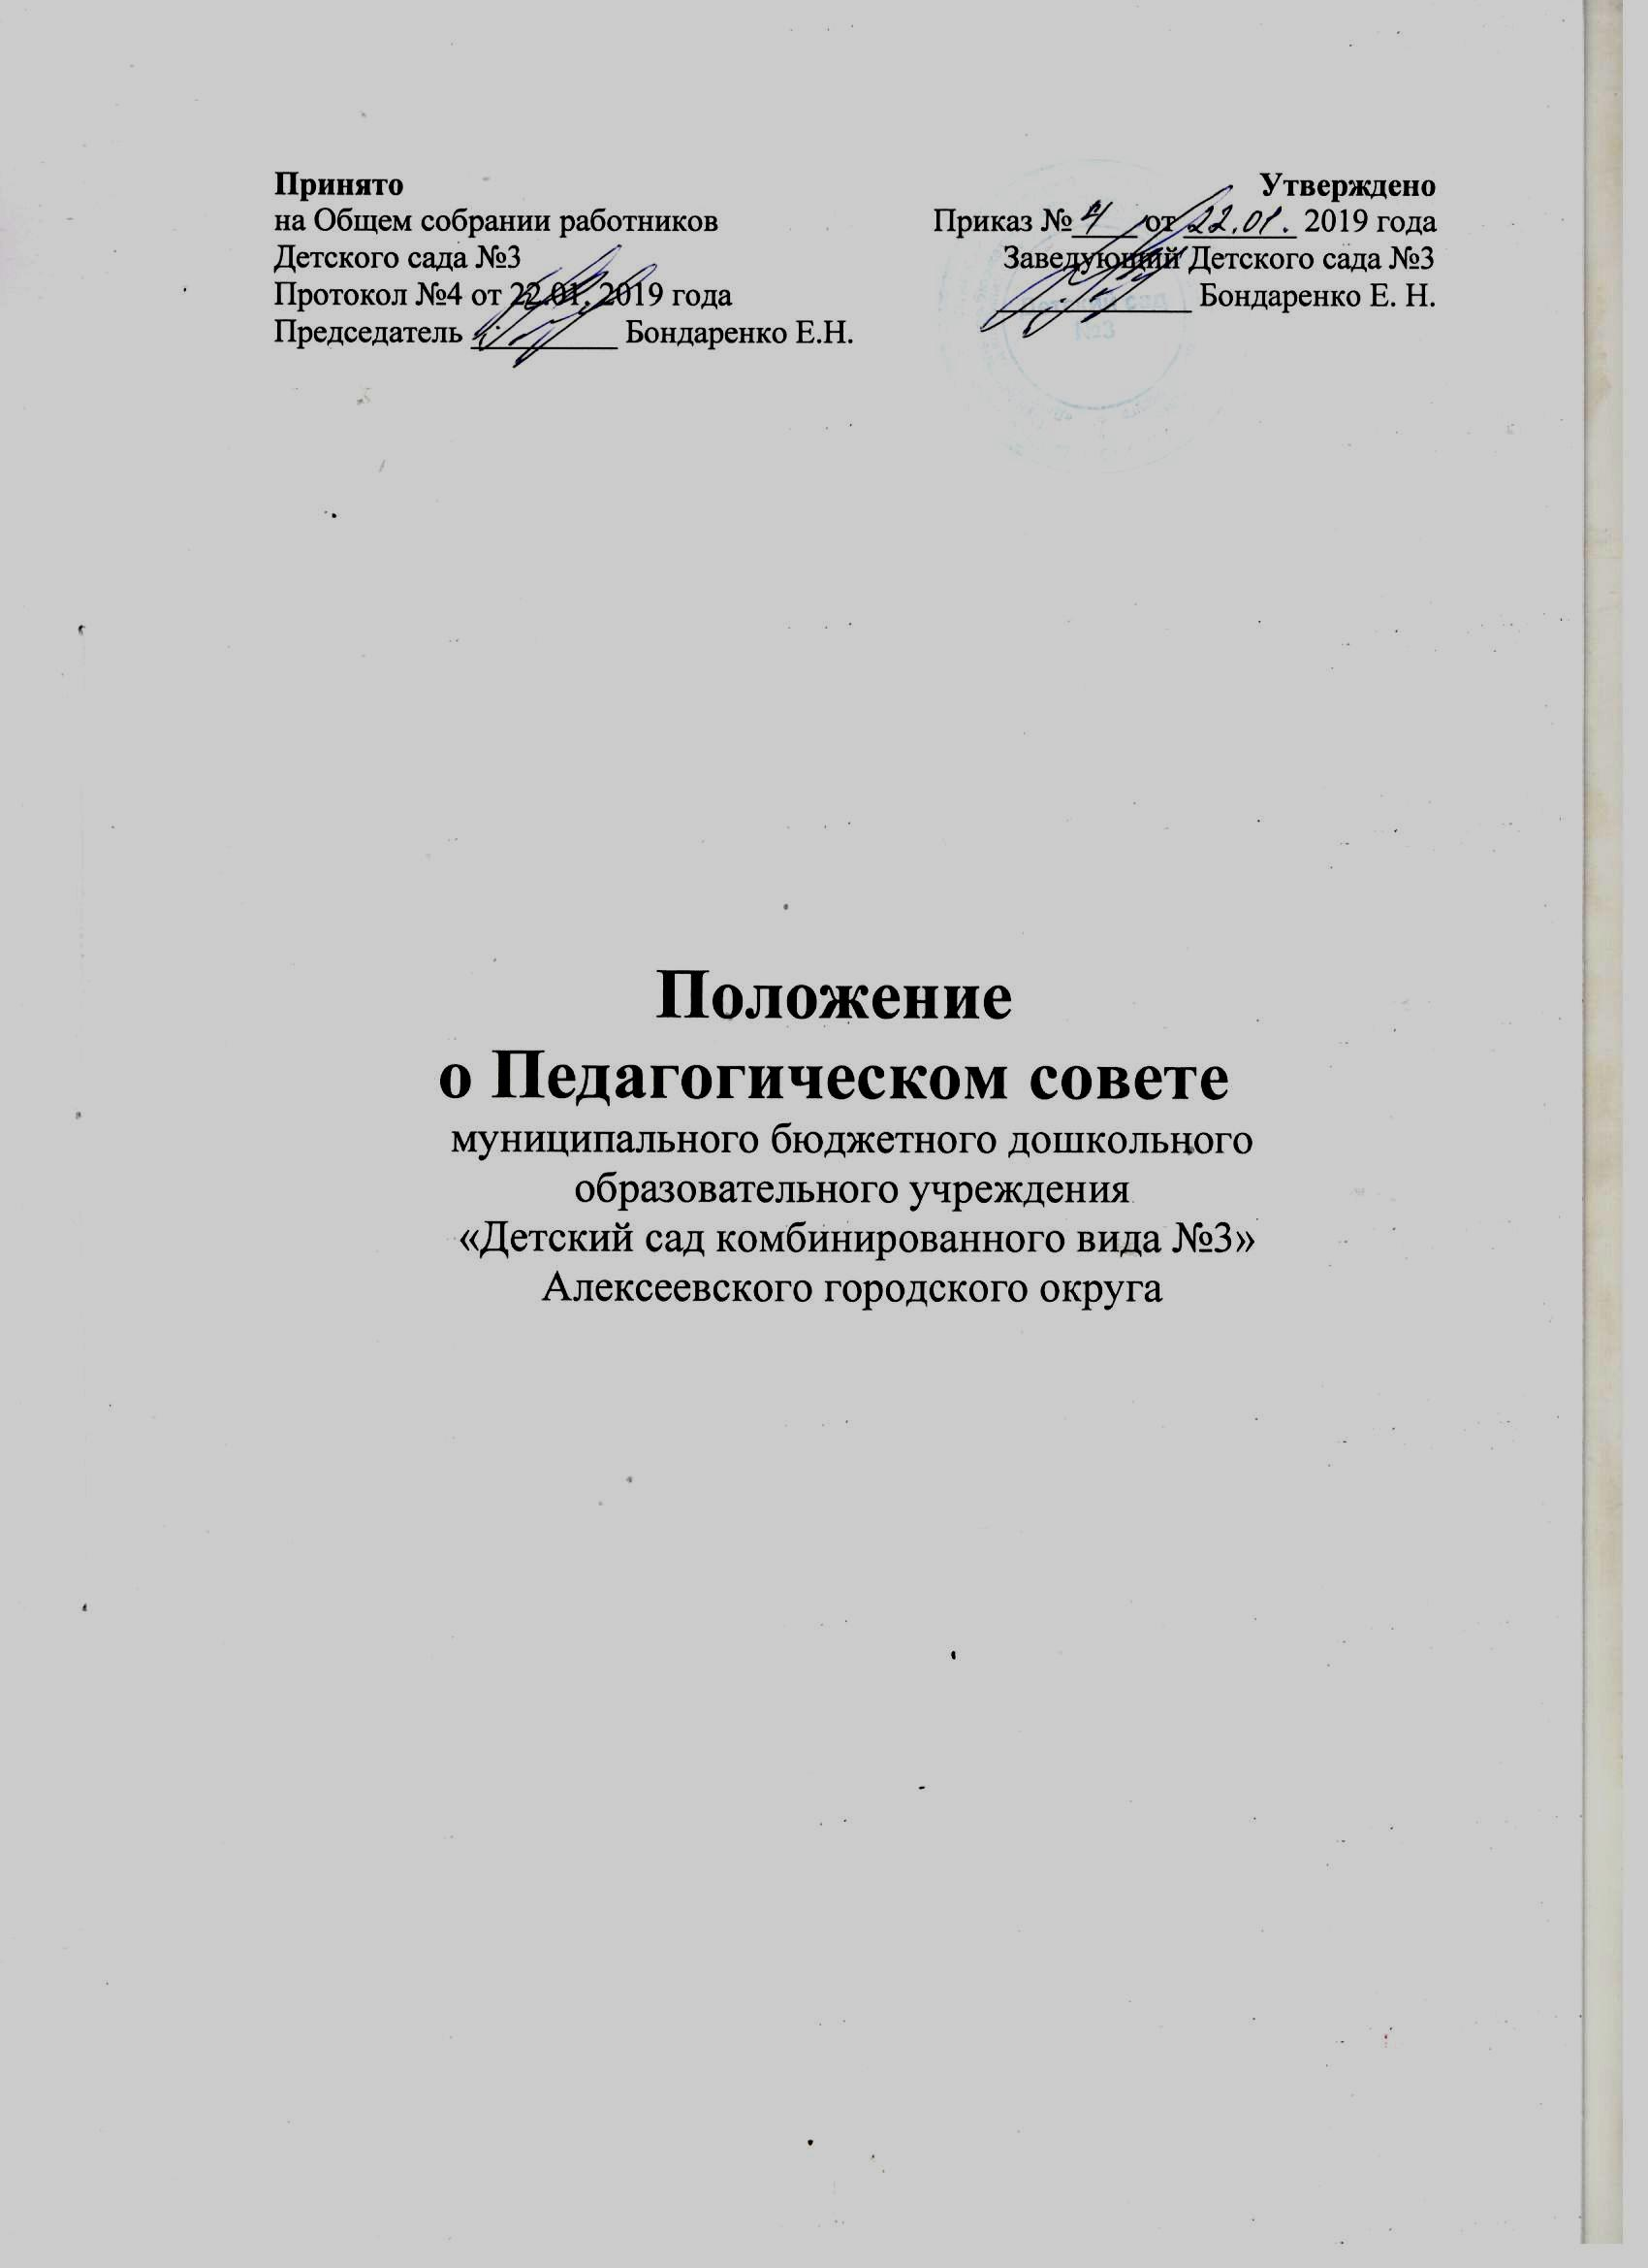

- Общее положение

  - Настоящее положение разработано в соответствии с Законом Российской Федерации от 22.12.2012г. № 273 – ФЗ «Об образовании в Российской Федерации», федеральным государственным стандартом дошкольного образования далее (ФГОС ДО), утвержденным приказом Министерства образования и науки России от 17.10.2013г. № 1155 «Об утверждении федерального государственного образовательного стандарта дошкольного образования», Уставом муниципального бюджетного дошкольного учреждения «Детский сад комбинированного вида №3» Алексеевского городского округа (далее - Детский сад №3).
  - Педагогический совет действует в целях обеспечения исполнения требований ФГОС ДО развития и совершенствования образовательной деятельности, повышения профессионального мастерства педагогических работников.
  - Педагогический совет коллегиальный орган управления образовательной деятельностью детского сада №3 (ч.2 ст. 26 закона).
  - Изменения и дополнения в настоящее положение вносятся на Общем собрании работников и утверждаются заведующим.
  - Каждый педагогический работник Детского сада №3 с момента заключения трудового договора и до прекращения его действия является членом Педагогического совета.
  - Срок данного положения не ограничен. Положение действует до принятия нового.
  - Срок полномочий Педагогического совета – 5 лет.

- Функции Педагогического совета

  - Функциями Педагогического совета являются:
- осуществление образовательной деятельности в соответствии с законодательством об образовании иными нормативными актами Российской Федерации, уставом детского сада №3 (ч.1 ст.28 Закона);
- определение содержания образования (ч.2 ст.28 Закона);
- внедрение в практику работы Детского сада №3 современных практик обучения и воспитания инновационного педагогического опыта (п.22 ч.3 ст.28 Закона);
- повышение профессионального мастерства, развитие творческой активности педагогического работника Детского сада №3 (п.22 ч.3 ст.28 Закона).
- Компетенция Педагогического совета

  - Педагогический совет принимает:
- локальные акты, содержащие нормы, регулирующие образовательные отношения (ч.1 ст.30 Закона);
- локальные нормативные акты по основным вопросам организации и осуществления образовательной деятельности (п.1 ч.3 ст.28; ч.2 ст.30 Закона);
- образовательные программы (п.6 ч.3 ст.28 Закона);
- рабочие программы педагогических работников (п.6 ч.3 ст.28 Закона);
- решение о расстановке кадров на новый учебный год (п.22 ч.3 ст.28 Закона);
3.2. Педагогический совет организует:
- изучение и обсуждение законов нормативно – правовых документов Российской Федерации, субъекта Российской Федерации (п.22 ч.3 ст.28 Закона);
- обсуждение по внесению дополнений, изменений в локальные нормативные акты Детского сада №3 по основным вопросам организации и осуществления образовательной деятельности (ч.1 ст.28 Закона);
- обсуждение требований к одежде воспитанников (п.18 ч.3 ст.28 Закона);
- обсуждение (определение) списка учебных пособий, образовательных технологий и методик для использования при реализации образовательной программы (п.9 ч.3 ст.28 Закона);
- обсуждение по внесению дополнений, изменений в рабочие программы педагогических работников (п.22 ч.3 ст. 28 Закона);
- выявление, обобщение, распространение и внедрение инновационного педагогического опыта (п.22 ч.33 ст.28 Закона);
- обсуждение по внесению дополнений, изменений в локальные нормативные акты детского сада, содержащие нормы, регулирующие образовательные отношения (ч.1 ст.30 Закона);
3.3. Педагогический совет рассматривает информацию:
- о результатах освоения воспитанниками образовательной программы в виде целевых ориентиров, представляющих собой социально – нормативные возрастные характеристики возможных достижений ребёнка на этапе завершения уровня дошкольного образования (пп.11, 22 ч.3 ст.28 Закона);
- о результатах инновационной экспериментальной деятельности (в случае признания Детского сада №3 региональной или федеральной инновационной или экспериментальной площадкой) (ст.20 п.22 ч.3 ст.28 Закона);
- о результатах инновационной работы (по всем видам инноваций) (п.22 ч.3 ст.28 Закона);
- по использованию и совершенствованию методов обучения и воспитания, образовательных технологий (п.12 ч.3 ст.28 Закона);
- информацию педагогических работников по вопросам развития у воспитанников познавательной активности, самостоятельности, инициативы, творческих способностей, формировании гражданской позиции, способности к труду и жизни в условиях современного мира, формировании у воспитанников культуры здорового и безопасного образа жизни (п.4 ч.1 ст.28 Закона);
- о создании необходимых условий для охраны и укрепления здоровья, организации питания воспитанников (п.15 ч.3 ст.28 Закона);
- о результатах самообследования по состоянию на 1 января текущего календарного года (п.13 ч.3 ст.28 Закона);
- об оказании помощи родителям (законным представителем) несовершеннолетних воспитанников в воспитании детей, охране и укреплении их физического и психического здоровья, развитии индивидуальных способностей и необходимой коррекции нарушений их развития (ч.2 ст.44 п.22 ч.3 ст. 28 Закона);
- об организации платных дополнительных услуг воспитанникам детского сада №3 (п.22 ч.3 ст.28 Закона);
- о содействии деятельности общественных объединений родителей (законных представителей) несовершеннолетних воспитанников (п.19 ч.3 ст.28 Закона);
- информацию представителей организаций и учреждений, взаимодействующих с детским садом №3, по вопросам развития и воспитания воспитанников (п.22 ч.3 ст.28 Закона);
- о научно – методической работе, в том числе организации и проведении научных и методических конференций, семинаров (п.20 ч.3 ст.28 Закона);
- об организации конкурсов педагогического мастерства (п.22 ч.4 ст.28 Закона);
- о повышении квалификации и переподготовки педагогических работников, развитии их творческих инициатив (п.22 ч.3 ст.28 Закона);
- о повышении педагогическими работниками своего профессионального уровня (п.7 ч.1 ст.48 Закона);
- о ведении официального сайта детского сада №3 в сети «интернет» (п.21 ч.3 ст.28 Закона);
- о выполнении ранее принятых решений педагогического совета (п.22 ч.3 ст.28 Закона);
- об ответственности педагогических работников за неисполнение или ненадлежащее исполнение возложенных на них обязанностей в порядке и в случаях, которые установлены федеральными законами(п.22 ч.3 ст.28 ч.4 ст.48 Закона);
- иные вопросы в соответствии с законодательством Российской Федерации (п.22 ч.3 ст.28 Закона);
- о проведении оценки индивидуального развития воспитанников в рамках педагогической диагностики (мониторинга) (п.22 ч.3 ст.28 Закона);
- о результатах осуществления внутреннего текущего контроля, характеризующих оценку эффективности педагогических действий (п.22 ч.3 ст.28 Закона).

- Организация управления Педагогического совета
  - В работе Педагогического совета могут принимать участие:
- медицинский персонал;
- члены представительного органа работников Детского сада №3;
- председатель Общего родительского собрания (законных представителей) несовершеннолетних воспитанников;
- родители (законные представители) несовершеннолетних воспитанников с момента заключения договора об образовании между детским садом иродителями (законными представителями) несовершеннолетних воспитанников и до прекращения образовательных отношений (ч.1 ст.54; п.4 ч.3 ст.44; ст.61 Закона);
- представители общественных организаций, взаимодействующих с учреждением по вопросам развития и воспитания воспитанников.
  - Лица, приглашенные на Педагогический совет, пользуются правом совещательного голоса.
  - Председатель Педагогического совета избирается из числа его членов путём открытого голосования простым большинством голосов. Председатель Педагогического совета координирует и организует его работу. Срок полномочий председателя Педагогического совета на 3 года.
Председатель осуществляет следующую работу:
- организует и контролирует выполнение решений Педагогического совета;
- определяет повестку дляПедагогического совета;
- организует подготовку и проведение заседанийПедагогического совета;
- информирует педагогических работников, медицинский персонал, членов всех органов управления учреждения о предстоящем заседании не менее чем за 30 дней до его проведения.
4.4. Информационно – техническое и методическое обеспечение деятельности педагогического совета возлагается на секретаря, избираемого из числа его членов путем открытого голосования простым большинством голосов. Срок полномочий секретаря педагогического совета – 3 года.
4.5. Педагогический совет работает по плану, составляющему часть годового плана работы Детского сада №3.
4.6. Заседаниепедагогическогосовета проводятся ежеквартально. В случае необходимости могут созываться внеочередные заседания Педагогического совета.
4.7. ЗаседаниеПедагогическогосовета правомочны, если на них присутствует более половины его членов.
4.8. Решение Педагогического совета считается принятым, если за него проголосовали не менее половины присутствующих. При равенстве голосов, право решающего голоса принадлежит председателю Педагогическогосовета. Решение принятые на Педагогическом совете и не противоречащие законодательству Российской Федерации, уставу Детского сада №12, являются обязательными для исполнения всеми членами Педагогическогосовета.
4.9. Решение выполняют в установленные сроки ответственные лица, указанные в протоколе заседания Педагогическогосовета. Результаты работы по выполнению решений принятых на Педагогическомсовете, сообщаются членам и участникам (приглашенным) Педагогическогосовета на следующем заседании.
4.10. Заведующий в случае несогласия с решением Педагогическогосовета, приостанавливает выполнение решения, извещает об этом Учредителя, представители которого рассматривают в установленный Учредителем срок такое заседание при участии заинтересованных сторон, знакомятся с мотивированным мнением большинства Педагогическогосовета и выносят окончательное решение по спорному вопросу.

- Права и ответственность Педагогического совета

  - Педагогическийсовет имеет право:
- участвовать в управлении ДОУ;
- выходить с предложениями и заявлениями на учредителя в органы муниципальной и государственной власти, в общественные организации.
5.2. Каждый член Педагогическогосовета: члены педагогического коллектива, председатель Общего родительского собрания, а так же участник (приглашенный) Педагогического совета и родители несовершеннолетних воспитанников (законных представителей) имеют право:
- обсуждать и принимать образовательную программу Детского сада №3 и дополнения к ней, участвовать в обсуждении и принятии части образовательной программы Детского сада №3, формируемой участниками образовательных отношений; рассматривать и обсуждать парциальные программы дошкольного образования, с целью возможного их включения в часть образовательной программы, формируемой участниками образовательных отношений;
- потребовать обсуждения Педагогическимсоветом любого вопроса, касающегося образовательной деятельности Детского сада №3, если его предложения поддержат не менее одной трети членов Педагогическогосовета;
- при несогласии с решением Педагогическогосовета высказывать свое мотивированное мнение, которое должно быть занесено в протокол.
5.3. Педагогическийсовет несёт ответственность:
- за выполнение, выполнение в не полном объёме или невыполнении закреплённых за ним задач и функций;
- за соответствие принимаемых решений законодательству Российской Федерации, нормативно – правовым актам.

- Делопроизводство Педагогического совета

  - Заседание Педагогическогосовета оформляется протоколом. В протоколе фиксируется ход обсуждения вопросов, выносимых на Педагогическийсовет, предложения и замечания членов, приглашенных лиц. Протоколы подписываются председателем и секретарём Педагогическогосовета.
  - Нумерация протоколов ведется от начала учебного года.
  - Протоколы Педагогическогосовета хранятся в Детском саду №3 – 3 года.
  - Протоколы Педагогическогосовета за каждый ученый год прошнуровываются, скрепляются подписью заведующего и печатью.

